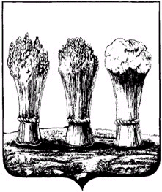
Администрация города Пензы

пл. Маршала Жукова, 4, г. Пенза, 440000 тел.68-52-88

______________№ _____________

На №_________ от ____________

ФИО________________________
Почтовый адрес_______________
Адрес электронной почты_______

Уважаемый (ая)_____________________!

На Ваше уведомление о завершении сноса объекта капитального строительства сообщаю о том, что в соответствии с ч. 14 ст. 55.31 Градостроительного кодекса Российской Федерации администрацией города Пензы в информационной системе обеспечения градостроительной деятельности (ИСОГД) размещены следующие документы:
- уведомление ФИО о завершении сноса объекта капитального строительства (наименование объекта капитального строительства) с кадастровым (условным) номером ______________, принадлежащего ФИО на праве собственности, расположенного на земельном участке с кадастровым номером (условным) _________________ по адресу: _________________.
Также в соответствии с ч. 14 ст. 55.31 Градостроительного кодекса Российской Федерации администрация города Пензы уведомила орган регионального государственного строительного надзора (наименование органа регионального государственного строительного надзора расположенного на территории города Пензы) о размещении данного уведомления в ИСОГД.

Приложение: Расписка с отметкой о регистрации данного уведомления в информационной системе администрации города Пензы

Заместитель главы администрации
по земельным и градостроительным _________________ ______________
вопросам администрации города Пензы ------------ (Подпись) -------- (Инициалы, фамилия)

